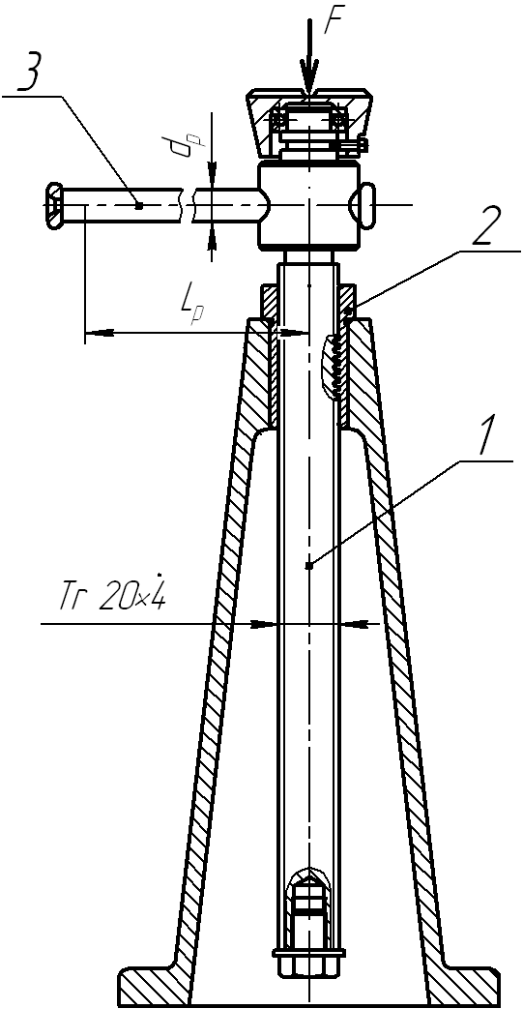
Задача – ВМ-3:

Определить допускаемую грузоподъемность [F] домкрата по критерию прочности рукояти 3 при следующих исходных данных: - допускаемое напряжение материала рукояти σ_{Ти}=270 МПа; d_{p}=16мм; средний диаметр резьбы d₂ = 17мм; d₃ = 15,5мм; плечо изгиба рукояти L_{и} принять условно равной расчетной длине рукояти L_{р} (L_{и} = L_{р}); Момент трения в пяте принять равным Т_{п} = 10000 Нмм; f_{B-Г} =0,15;

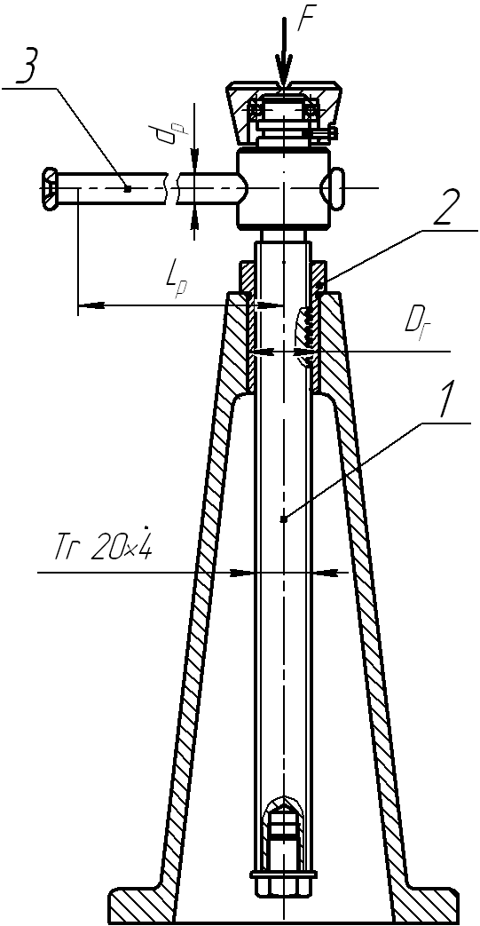
Задача – ВМ-4:
Определить допускаемую грузоподъемность [F] домкрата по критерию прочности гайки 2 при растяжении, при следующих исходных данных: - предел текучести материала гайки σ_{т}=147МПа; - посадочный диаметр гайки D_{г} = 36мм; средний диаметр резьбы d₂ = 17мм; d₃ = 15,5мм;

